[南开大学药学院Tao Sun、Honggang Zhou团队论文遭质疑：跨论文图像重合问题待解](https://mp.weixin.qq.com/s?__biz=MzkzMDkwMTQzNw==&mid=2247484792&idx=1&sn=517fd5c2d3289d740861d0f73e0cb114)

[白大褂宣言](javascript:void(0);)2025-05-01 13:11:00山东



点击蓝字 关注我们



2015年10月14日，南开大学药学院Tao Sun（孙涛）、Honggang Zhou（周红刚）在 Oncotarget 发表题为**“Doxycycline reverses epithelial-to-mesenchymal transition and suppresses the proliferation and metastasis of lung cancer cells”**的文章。

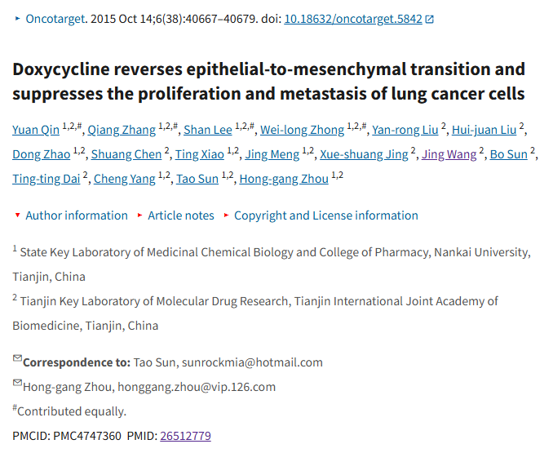

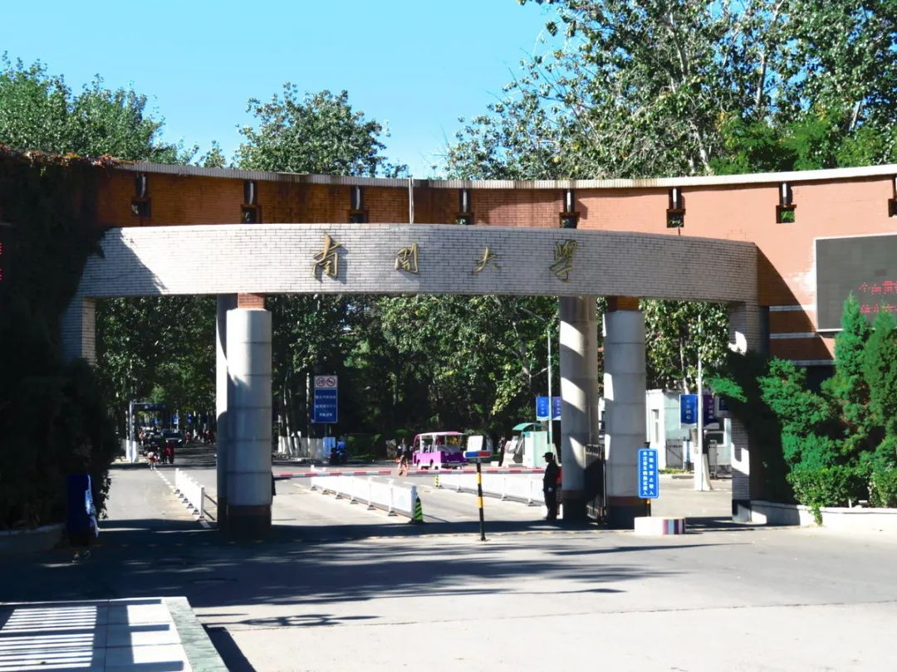

**经核查比对，文章部分实验图像存在以下重复现象：**

* **图2中不同细胞系的相似程度远高于预期。**
* **本文的图2与 DOI: 10.2147/OTT.S280717 的图3B出现重复。**
* **本文的图2E与 DOI: 10.1155/2013/190281 的图6出现重复。**
* 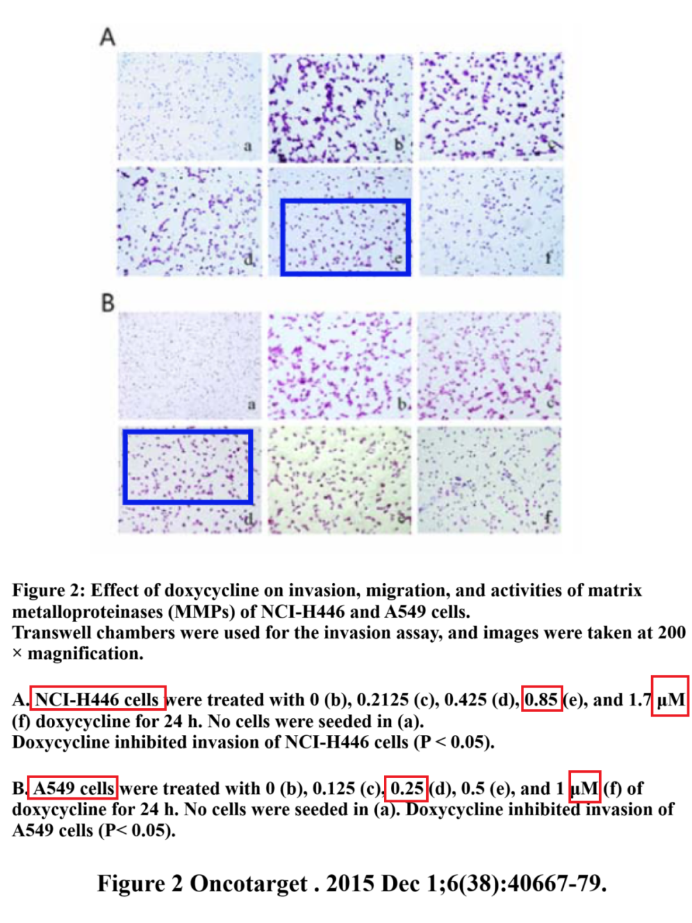

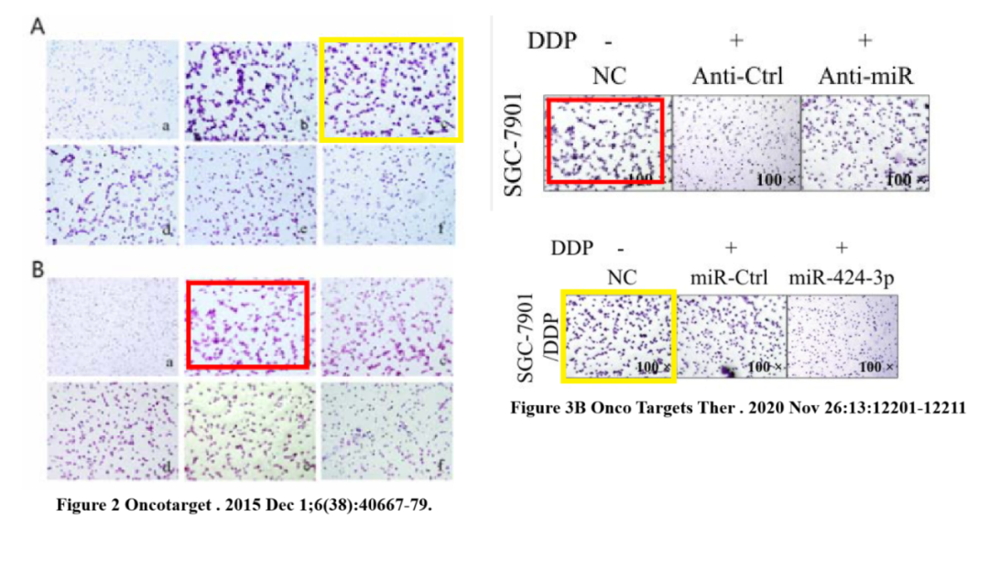

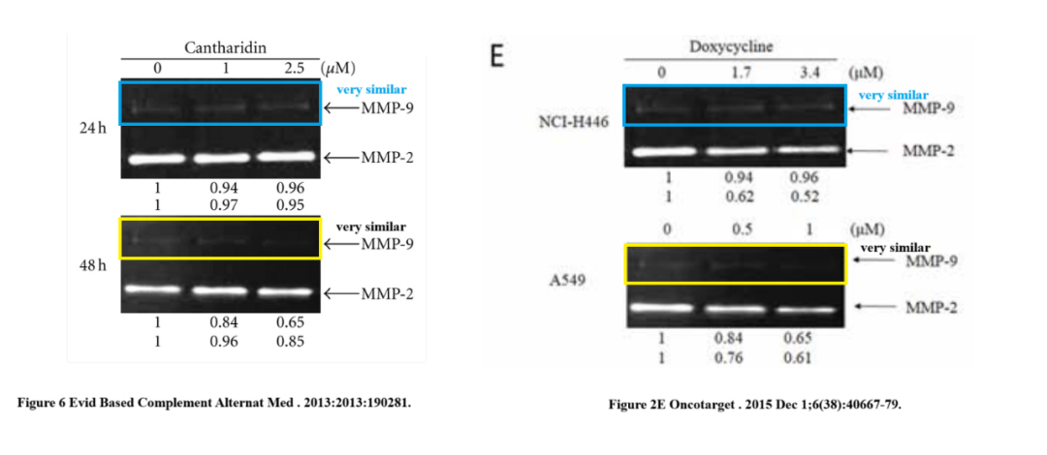

**参考信息：**

https://www.pubpeer.com/publications/5F4222AFECB0E5FBBDC21876090346

https://pmc.ncbi.nlm.nih.gov/articles/PMC4747360/